Тел. 900 30 28

ПРАЙС-ЛИСТ
Наименования | Кол-во шт. на поддоне | Кол-во шт. в кв.м. | Размер в мм. | Цена с НДС
 |  |  |  | серая | цветная
«Брусчатка»  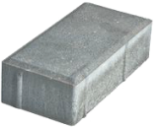 | 500шт | 50шт. | 200х100х60 | 850 | 1050
«Бордюр 8»  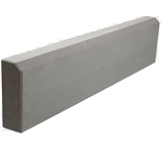 | 36 |  | 1000х20х8 | 250
Наименования | Кол-во шт. на поддоне | Кол-во шт. в кв.м. | Размер в мм. | Цена с НДС
 |  |  |  | серая | цветная
Гжелка  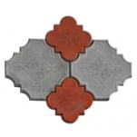 | 10 кв.м | 11 | 298х298х45 | 1000 | 1000
«8 кирпичей»  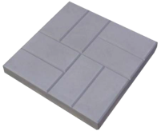 | 60 | 6.25 | 400х400х50 | шт. 140 | шт. 180
«12 кирпичей»  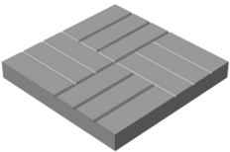 | 40 | 4 | 500х500х60 | шт. 220 | шт. 260
3D ромб | 320 | 32 | 190х330х45 | кв.м. 1100 | кв.м. 1100
Каменный цветок | 240 | 24 | 320х230х40 | кв.м. 1100 | кв.м. 1100
300х300х30 | 165 | 15 | 300х300х30 | шт. 65 | шт. 85
Водосток |  |  | 500х160х50 | шт. 120
Бордюр садовый |  |  | 500х200х60  500х200х40 | шт. 120  шт. 100 | цена договорная

